**Мама – самое прекрасное слово на земле!**

Это первое слово, которое произносит человек, и оно звучит на всех

языках мира одинаково нежно.

У мамы самые добрые и ласковые руки, они все умеют. У мамы самое

верное и чуткое сердце - в нем никогда не гаснет любовь, оно ни к чему не

остается равнодушным.

И сколько бы ни было тебе лет - тебе всегда нужна мать, ее ласка, ее

взгляд. И чем больше твоя любовь к матери, тем радостнее и светлее жизнь.

З.Воскресенская.

В детском саду «Чебурашка» 26 ноября отмечали праздник «День Матери», который был связан так же с православным праздником Казанской Божьей Матерью.

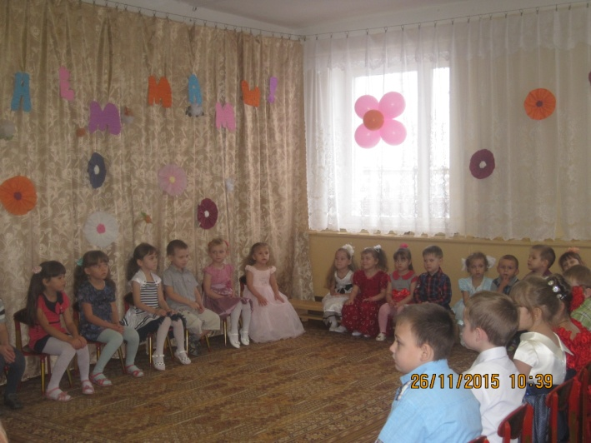

Дронова Марина Анатольевна вначале рассказала детишкам о православном празднике, затем плавно перешла к нашим мамам. Дети читали стихи для своих мам.

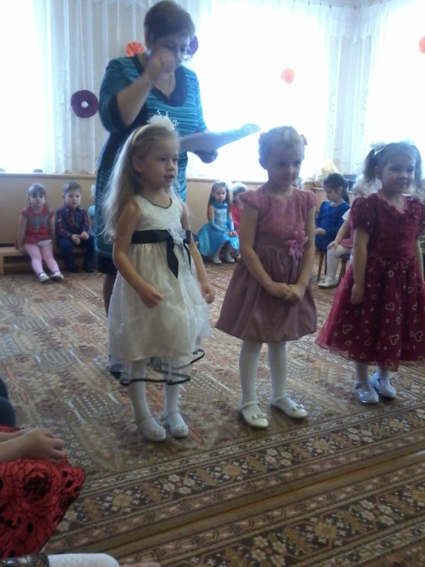

Для мам был подготовлен конкурс «Найди своего ребёнка с завязанными глазами». Ангелина, Арина и Маша Рукояткина исполнили песню «Зоренька».

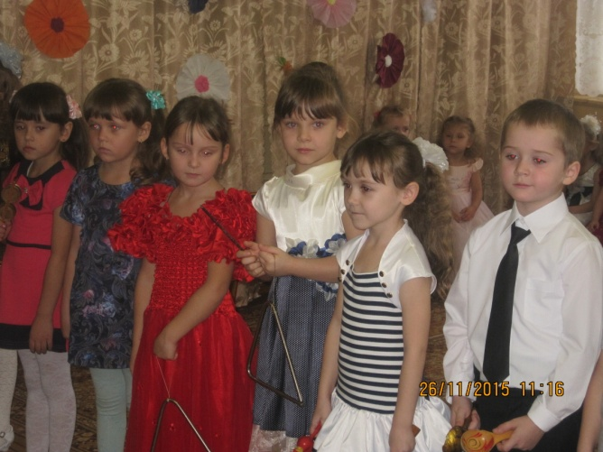

И как же в праздник обойтись без подарков для мам , их дети сделали сами своими руками (под чутким руководством воспитателей: Выборновой Н.Н., Дроновой М.А., Перегудовой О.М.). Мамы благодарили детей и воспитателей за проделанную работу. Настроение у всех было радостное!

Библиотекарь- Долотова Жанна Викторовна подготовила для детей выставку книг: «Слово о Матери».

